ОСНОВЫ ВОЕННОЙ СЛУЖБЫ

Организационная структура Вооруженных Сил Российской Федерации.

Вооруженные Силы Российской Федерации
Основное предназначение Вооруженных Сил Российской Федерации.
Вооруженные Силы Российской Федерации - государственная военная организация, составляющая основу обороны страны. Они предназначены для отражения внешней агрессии, защиты целостности и неприкосновенности территории страны, а также для выполнения задач в соответствии с международными договорами Российской Федерации по осуществлению миротворческой деятельности как самостоятельно, так и в составе международных организаций. В соответствии с основными положениями военной доктрины России В.С.Р.Ф. могут применяться также для противодействия внутренним источникам военных угроз и для оказания помощи населению страны при ликвидации последствий аварий, катастроф и стихийных бедствий.
Военная доктрина Российской Федерации представляет собой совокупность официальных взглядов (установок), определяющих военно-политические, военно-стратегические и военно-экономические основы обеспечения военной безопасности Российской Федерации. В Стратегии национальной безопасности Р.Ф. сформулированы основные принципы обеспечения военной безопасности.

Вооруженные Силы - часть структуры государства, связанная с выполнением его внешних функций, в первую очередь обороны страны.

Вооруженные Силы Российской Федерации (В.С.Р.Ф.) состоят из:
-центральных органов военного управления (Министерство обороны Р.Ф.и Генеральный штаб В.С.Р.Ф, а также Главные командования видами Вооружённых Сил Российской Федерациии и Командований отдельных родов войск Вооружённых Сил Российской Федерациии),
-объединений (это воинские формирования, включающие несколько соединений или объединений меньшего масштаба, а также воинских частей и учреждений. К ним относятся) :
а)Военный округ – это территориальное общевойсковое объединение воинских частей, соединений, учебных заведений, военных учреждений различных видов ВС и родов войск, охватывающее территорию нескольких субъектов РФ;
б) Армия - это воинские формирования, состоящие из нескольких соединений меньшего состава, обычно одного или различных родов войск, специальных воинских частей и воинских частей обеспечения и обслуживания;
в) Флот – высшее оперативное объединение родов и сил Флота на акватории моря, включающее, боевые корабли и суда специального назначения, военно-морские базы и аэродромы морской авиации , части и подразделения материально-технического обеспечения (тыла);
г) флотилия – часть сил и средств Флота, оперативно-тактическое соединение сил и средств ВМФ на акватории моря),
-соединений (это воинские формирования, состоящие из нескольких воинских частей или соединений меньшего состава, обычно различных родов войск, специальных воинских частей и воинских частей обеспечения и обслуживания к ним относятся: (армейский корпус, дивизия, бригада, эскадра),
-воинских частей (это организационно самостоятельная боевая и административно-хозяйственная единица во всех видах ВС и родах войск ВСРФ, к ним относятся: полк, отдельный батальон, отдельный дивизион, отдельная авиационная эскадрилья, корабли 1-го, 2-го и 3-го ранга),
-организаций М.О. (Военные учебные заведения М.О. и учреждения обеспечения жизнедеятельности войск).
Организационно они входят в виды Вооруженных Сил, рода войск, в Штаб материально-технического обеспечения Вооруженных Сил (тыл ВС) и специальные войска, не входящие в виды В.С. и рода войск.
Вид Вооруженных Сил – часть В.С. государства предназначенная для ведения военных действий в определённой сфере (суша, воздух- космос, море).

Сферы применения вооружённых сил
Суша | Воздух  (космос) | Море

Виды Вооружённых Сил Российской Федерации
Сухопутные войска  (С В) | Воздушно космические силы  (ВКС) | Военно морские силы  (ВМС)

Вид В.С. состоит из родов войск (Командований), специальных войск и частей материально-технического обеспечения (тыловых частей).
Род войск составная часть вида Вооруженных Сил, включающая воинские формирования, которые имеют свойственные только им основные виды оружия и военную технику, а также владеют методами их боевого применения.
Специальные войска – предназначены для обеспечения боевой деятельности видов В.С. и родов войск и содействия им в выполнении боевых задач:
соединения, воинские части и организации разведки, связи, Р.Э.Б., инженерных войск, железнодорожные войска, Р.Х.Б.З., автомобильные, дорожные, аэродромно-технические, подразделения П.С.С., воинские части строительства и расквартирования войск.
Железнодорожные войска - специальные войска - предназначены для восстановления выведенных из строя, строительства, эксплуатации, заграждения и технического прикрытия, железных дорог, в целях обеспечения бесперебойных воинских перевозок.
Войска имеют специальную инженерную технику. Личный состав Ж.Д. войск вооружён лёгким стрелковым оружием.

Штаб материально-технического обеспечения ВСРФ (Тыл Вооруженных Сил) – связующее звено между экономикой страны, с одной стороны, армией и флотом - с другой. На тыл В.С. возлагается материально-техническое обеспечение в мирное и военное время повседневной жизнедеятельности войск:
- продовольственное и вещевое снабжение военнослужащих;
- медицинское и санитарное обслуживание личного состава;
- торгово-бытовое обслуживание;
- обеспечение войск горюче-смазочными материалами;
- удовлетворение транспортных потребностей войск;
- инженерно-аэродромное и аэродромно-техническое обеспечение авиации;
- выполнение противопожарных и экологических мероприятий и многое другое.
По месту постоянного базирования войска объединены в Военные округа, а на акватории морей во Флоты и флотилии. Военный округ- основное общевойсковое оперативно-стратегическое территориальное объединение В.С.Р.Ф. В настоящее время имеется 4 Военных округа:

- Западный Военный округ;

Журавлёв Александр Александрович

Генерал Картаполов командующий войсками Западного военного округа

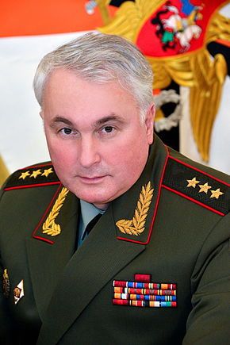

- Южный Военный округ;

Командующий войсками Южного военного округа - Генерал-полковник Александр Дворников

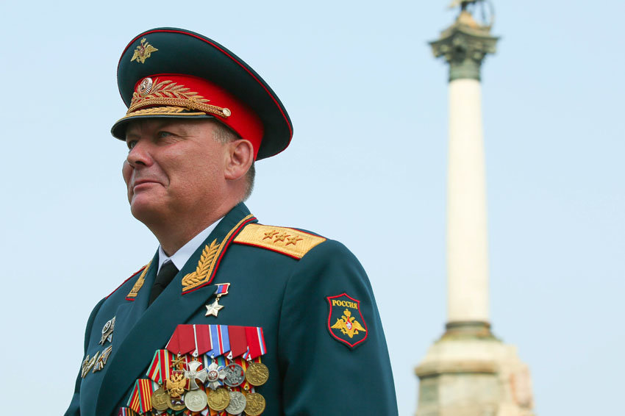

- Центральный Военный округ;

Зарудницкий Владимир Борисович
Командующий войсками Центрального военного округа
Генерал-полковник
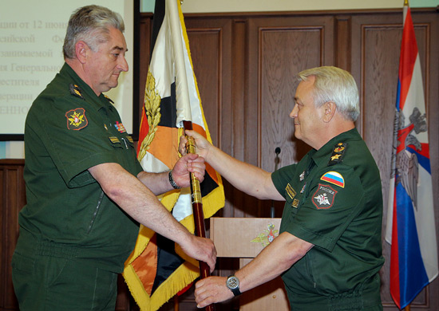
- Восточный Военный округ.
Жидко Геннадий Валерьевич
Командующий войсками Восточного военного округа
Генерал-полковник

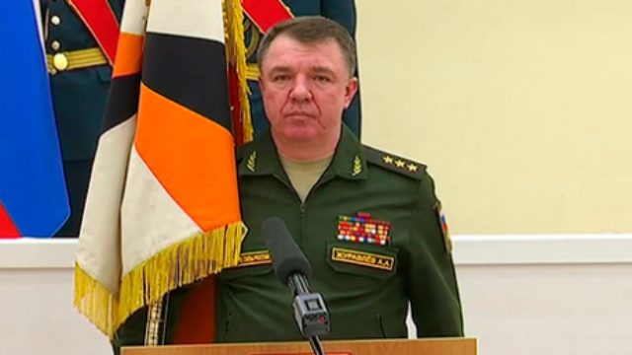
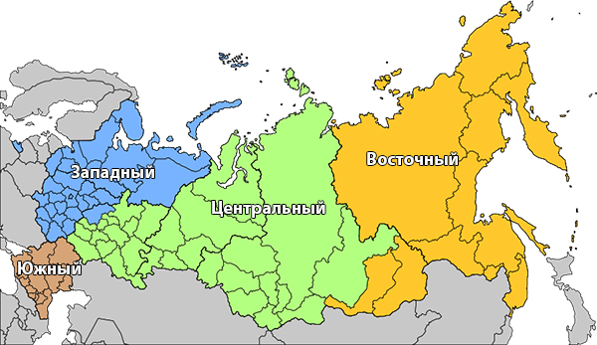
Все воинские формирования, в том числе и морского базирования, дислоцирующиеся в границах Военного округа, подчинены Командующему войсками Военного округа – Командующему группировкой войск на стратегическом направлении.

2 Организационная структура В.С.Р.Ф.

Численность личного состава ВС РФ 1 миллион 13 тысяч человек .
из них солдат срочной службы 300тыс человек, на срочную службу призывается около 150 тысяч человек за один призыв (весенний или осенний).
45 тысяч женщин военнослужащих.
Служащих Российской Армии- гражданских специалистов около 1 миллиона человек.
Главком ВМФ адмирал Евменов Николай Анатольевич.
Главком ВКС генерал-полковник Суровикин Сергей Владимирович
Командующий ВДВ генерал-лейтенант Сердюков Анатолий Николаевич

Журавлёв Александр Александрович
Командующий войсками Восточного военного округа
Генерал-полковник

